Читайте в этом номере
День народного единства
Каникулы в школьном лагере
День Материнства и многое другое

мальчишкам и девчонкам, а также их родителям

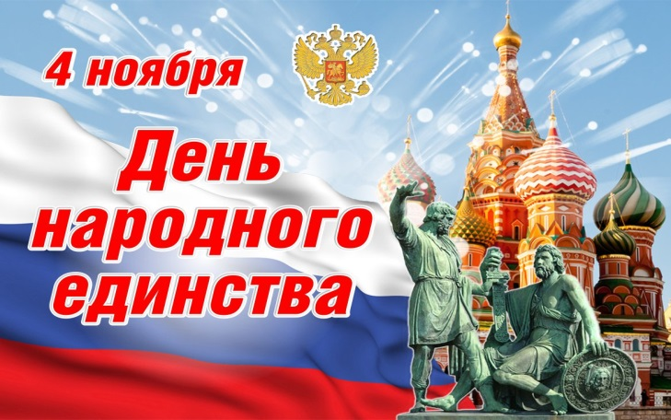

4 ноября жители России отмечают государственный праздник - День народного единства. История этого дня уходит корнями в 1612 год. Именно 4 ноября (по новому стилю) народное ополчение под предводительством Кузьмы Минина и Дмитрия Пожарского выдворило из столицы польских интервентов. Официально в современной России праздник утвержден и является выходным днем с декабря 2004 года. Впервые мы отметили этот праздник 4 ноября 2005 года.
Православные христиане в этот день отмечают еще один праздник, связанный с событиями 1612 года - Празднование в честь Казанской иконы Божией матери. Именно эта икона была в ополчении при освобождении Кремля и Москвы.
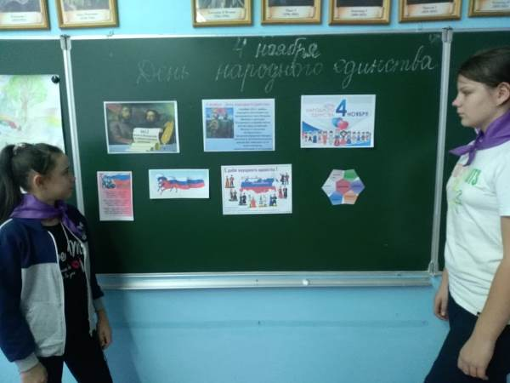
Каникулы в школьном лагере «Теремок»
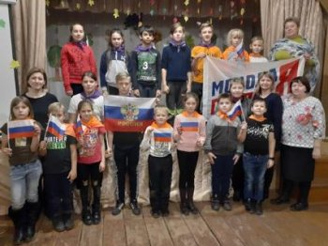

4 ноября 2019г в очередной раз для 30 мальчишек и девчонок распахнул свои двери лагерь дневного пребывания «Теремок». при МБОУ ООШ с.Ульяновка.
В первый день были сформированы 2 отряда, каждый придумал свое название и девиз. Первый отряд- «220 ВОЛЬТ ». А вот еще одно оригинальное название «Торнадо».
Ежедневно ребят ждала насыщенная программа: утренняя зарядка, трудовой десант, линейка, интересные спортивные, познавательные и культурно-развлекательные мероприятия, проектная деятельность «Ветераны труда с. Ульяновка ».

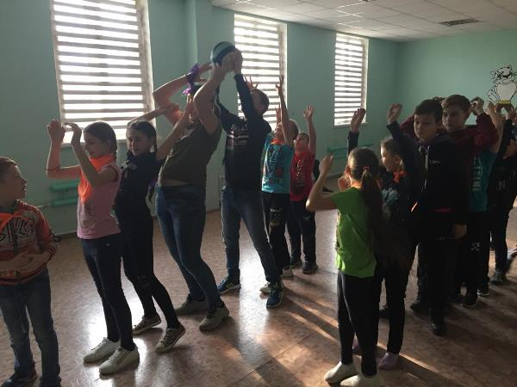 | 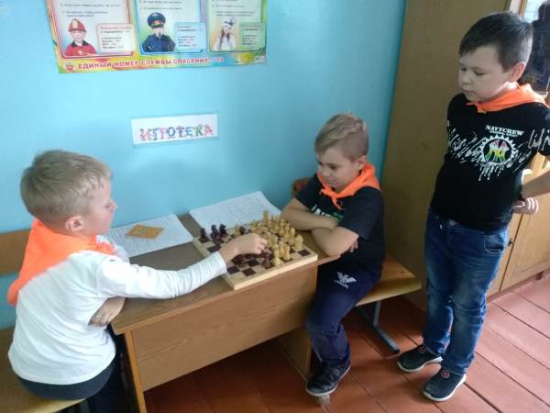
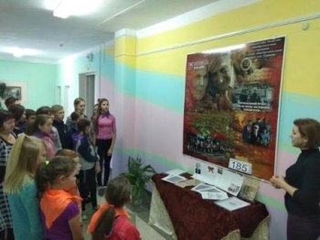 | 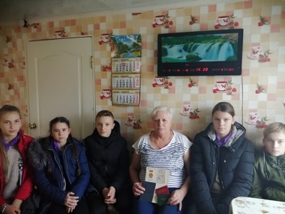

Толерантность – что это?
Толерантность. Что это такое? -
Если спросит кто-нибудь меня,
Я отвечу: "Это все земное.
То, на чем стоит Планета вся".
Толерантность - это люди света
Разных наций, веры и судьбы
Открывают что-то, где-то,
Радуются вместе. Нет нужды
Опасаться, что тебя обидят
Люди, цвета, крови не твоей.
Опасаться, что тебя унизят
Люди на родной Земле твоей.
Ведь Планета наша дорогая
Любит всех нас: белых и цветных!
Будем жить, друг друга уважая!
Толерантность - слово для живых!

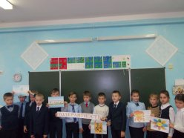
В рамках Международного дня толерантности в школе прошли классные часы, посвященные этой актуальной теме. Дети узнали, в чём проявляются принципы толерантности. Выяснили, что все люди очень разные: носят разную одежду и прически, любят разные игры, живопись, владеют разными языками, имеют разные обычаи, верования, убеждения. И не смотря на эту непохожесть, люди дружат друг с другом. Все призывы к терпимости, уважению друг к другу сегодня, как никогда, актуальны.

Декада правовых знаний
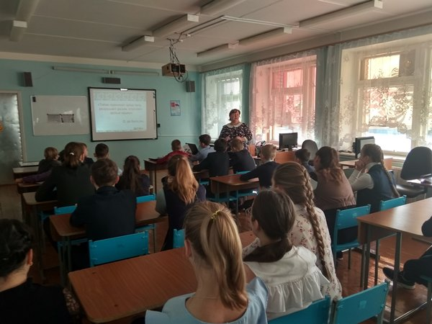
С 11 по 20 ноября в нашей школе проходит Декада правовых знаний. Был проведён ряд мероприятий, которые направлены на правовое воспитание учащихся школы, на формирование навыков правильного поведения в школе и дома, в общественных местах, на развитие у школьников правовых знаний, качеств личности, важных для развития гражданской позиции. Девиз декады: «ПРАВОВЫЕ ЗНАНИЯ - ДЕТЯМ!».
12 ноября с учащимися 1-9 классов были проведены информационные часы «Ответственность несовершеннолетних», «Мои права и обязанности»,«Правовой статус подростка». Наряду с разъяснением понятий прав и обязанностей, особое внимание уделялось правовой ответственности несовершеннолетних за совершение дисциплинарных поступков и правонарушений.
Активны были все дети во время проведения бесед, с интересом смотрели презентации и видеоролики.
Общешкольное родительское собрание
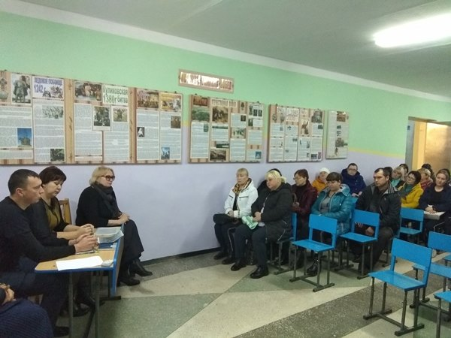
5 ноября состоялось общешкольное родительское собрание. На нем были рассмотрены очень важные вопросы, по профилактике правонарушений подростков и ответственность родителей. Булынина Лилия Михайловна - секретарь комиссии по делам несовершеннолетних и защите их прав Кузнецкого района Пензенской области сообщила родителям о новом веянии среди подростков, это употребление курительных смесей «СНЮС». Она пояснила, что родители должны знать об опасном веществе, и быть внимательным к своим детям. Так же главный специалист Отдела образования Медведева Ю.М. подробно рассказала родителям об их ответственности на жизнь и здоровье своих детей. Она заметила, что школа и все профилактические структуры ведут регулярную работу по профилактике правонарушений. Но родители являясь, законными представителями, обязаны следить за поведением своих детей, чтобы предотвратить курение и употребление курительных смесей детьми.
Семагин В.П. оперуполномоченный по контролю за незаконным оборотом наркотиков ОМВД России по Кузнецкому району рассказал родителям об административной и уголовной ответственности взрослых и детей за распитие алкогольных напитков, употребление наркотических и токсических веществ.
В заключении выступила директор Весновская Ю.П., которая напомнила родителям о влиянии деструктивных групп в сети Интернет на детей, и призвала родителей внимательнее относится к пребыванию детей в интернете, отслеживать посещения детьми сомнительных сообществ, групп, которые могут нанести вред их психическому и нравственному развитию. Юлия Павловна подводя итог общешкольного родительского собрания, сказала: только совместная работа школы, профилактических структур и родителей поможет нам справится с опасностью появившейся на современном рынке.

Встреча с медработником

В рамках декады правовых знаний медицинский работник Куракина С.В. провела с учащимися беседу «Вредные привычки». Светлана Викторовна рассказала детям что укрепление и сохранение здоровья зависит не только от соблюдения режима дня, правильного питания, закаливания. В жизни нередко человек совершает действия, которые ухудшают его здоровье, приводят к заболеваниям основных органов: сердца, легких, печени, почек. Пристрастие к таким действиям часто называют вредными привычками.
Школьники узнали, какие вредные привычки бывают у человека и как с ними бороться. Куракина С.В. сказала: будьте осторожны с вредными привычками, зачастую они приводят к неблагоприятным последствиям, либо являются предвестниками серьезных заболеваний.
Светлана Викторовна раздала школьникам буклеты и пояснила, что все без исключения дети должны соблюдать определенные требования в отношении своего здоровья и придерживаться ряда правил.
Правило 1. Дети не должны курить – курение вредно для здоровья. Вдыхание чужого дыма – пассивное курение. Детям следует попросить курящих взрослых не курить или отойти от них подальше.
Правило 2. Детям не следует пробовать алкогольные напитки, потому что алкоголь вреден для здоровья.
Правило 3. Всегда говори «нет» и уходи, если кто-то предложит тебе попробовать наркотик. Наркотики запрещены законом. Наркотики опасны для здоровья и жизни.
Постарайтесь следовать этой схеме здоровья, и вы на долгие годы сохраните молодость и красоту. Каждый человек должен заботиться о своём здоровье. Ведь никто не позаботится о вас лучше, чем вы сами.

Юные таланты за безопасность

20 ноября в нашем районе прошел фестиваль детско-юношеского творчествас таким названием. Цель –выявление талантливых детей, подростков и молодежи для профессиональной ориентации и воспитание патриотических чувств у юного поколения россиян. На конкурсе участникам была предоставлена возможность проявить свои таланты в четырех номинациях: «вокальное искусство», «хореографическое искусство», «театральное искусство», «художественное чтение». Наши ученицы под руководством учителя музыки Жанны Александровны представляла две номинации: вокальное и хореографическое искусство. Хореографическая группа заняла II место с танцевальной композицией «Танец огня». Семушкина Яна с песней «Спасибо, Вам», заняла I место и 4 декабря поедет защищать честь школы на область. Молодцы, девочки!

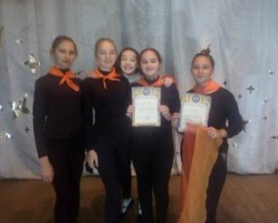

День материнства
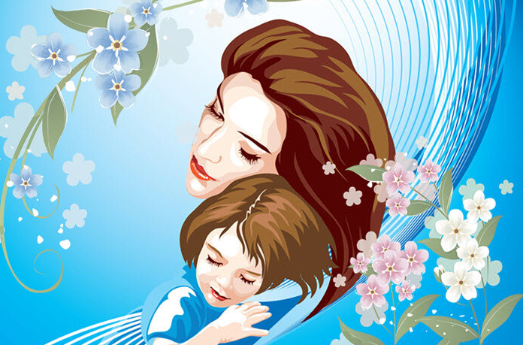
Сколько праздников радостных есть!
Только этот — торжественный самый:
Есть на свете особая честь
Называться простым словом «мама».
Есть на свете особая роль —
Дать любимой семье продолжение.
И в День матери даже король
Перед мамой встаёт на колени.
Праздник мамы — один день в году.
Но ведь жизнь потому не прервётся,
Что и в радостный день, и в беду,
Мама мамой для нас остаётся
Мама, мамочка, мамуля. В этом слове скрывается особая энергетика, каждый звук в нем пропитан теплом, нежностью и бесконечной любовью. Мама – мудрый советчик и надежный друг. Мама – лучший лекарь наших душевных ран и обид. Мама – помощник во всех наших начинаниях. Мама – верный ангел-хранитель, который неусыпно печется о нашем счастье и благополучии.
Современный День матери за рубежом появился благодаря простой американской женщине по имени Энн (Анна). Смерть матери, которая была очень добрым и мудрым человеком, потрясла Энн. Ей казалось, что она не успела выразить своей маме, как сильно её любила. И тогда Энн вместе с другими женщинами обратилась к правительству США с просьбой в память о всех матерях установить общий праздник — День матери. Их желание исполнилось.
в России официальный праздник День матери появился недавно - 30 января 1998 года когда был подписал указ о праздновании в последнее воскресенье ноября всероссийского Дня матери. За прошедшие годы День матери стал одним из любимейших российских праздников. Каждый год в последнее воскресенье ноября принято поздравлять не только мамочек, но и бабушек.
22 ноября все мамы и бабушки были приглашены на праздничный концерт «Мир начинается с матери», совмещенный с Днем села. Для любимых мам прозвучало очень много теплых слов, душевных песен, подготовленных учениками.
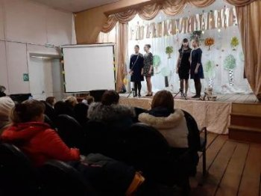

Сколько бы теплых и добрых слов мы не говорили нашим матерям, все равно этого будет мало. Берегите, любите и уважайте своих мамочек, делайте все, чтобы они могли вами гордиться. Обязательно искренне и нежно поздравьте их в последнее воскресенье ноября, преподнесите стихи, подарки, цветы и сладости. Будьте с ними в этот день и возьмите на себя все их домашние повседневные хлопоты.

Газета «Звонок» Гл. редактор Тарасова Т.А. Учредитель Администрация МБОУ ООШ с Ульяновка Адрес : с Ульяновка ул Ленинская 86 поч. инд. 442507 Сверстано и отпечатано в компьютерном классе школы

